|  |
| --- |
| SANT nyhedsbrev november |

Velkommen til årets sidste nyhedsbrev fra Sekretariatet for Anvendelse af Nye Teknologier (SANT). I dette nyhedsbrev kan du blandt andet læse om åbningen af tredje ansøgningsrunde til EU-støtteprogrammet CEF-2 Digital. Du kan også læse om, at Styrelsen for Dataforsyning og Infrastruktur har udviklet en prototype af digital tvilling af Danmark. Derudover kan du læse om nogle af de aktiviteter, som SANT har deltaget i.

# En hilsen fra Rikke Hougaard Zeberg, direktør i Styrelsen for Dataforsyning og Infrastruktur

**Billede af Rikke**

På vegne af Styrelsen for Dataforsyning og Infrastruktur og SANT vil jeg gerne takke vores interessenter for det gode samarbejde i 2023.

SDFIs direktør, Rikke Hougaard Zeberg

I juni trådte jeg ind ad døren som direktør i SDFI. SDFI er en styrelse, der arbejder med helt centrale og spændende opgaver, som på forskellig vis anvender og understøtter brugen af nye teknologier. I SDFI har vi bl.a. til opgave at udbrede 5G, vi har ansvar for Danmarks GNSS-stationer samtidig med, at vi driver de store dataplatforme: Datafordeleren og Dataforsyningen. Det ligger i vores DNA at udbrede og tilgængeliggøre data og teknologi, som andre kan bygge deres forretninger på. Det gælder ikke mindst inden for det grønne område, hvor klimaindsatsen er afhængig af nye teknologier og gode data. Den dagsorden skal vi i endnu højere grad være med til at levere løsningerne på. Længere nede i nyhedsbrevet, kan man eksempelvis læse om 3D-projektet ”Danmarks Digitale tvilling”, som bl.a. skal gøre det lettere at lave visualiseringer af klimaløsninger.

Jeg har store forventninger til 2024 og glæder mig til, at vi kan bygge videre på det gode arbejde, der allerede er lavet i 2023. Forhåbentligt ses vi også i vores nye lokaler på Sankt Kjelds Plads på Østerbro. I ønskes rigtig glædelig jul og et godt nytår.

# Tredje ansøgningsrunde af CEF-2 Digital åbent

CEF-2 Digital er EU-Kommissionens støtteprogram til digital infrastruktur. Midlerne fra CEF-2 Digital skal bruges til at styrke kapaciteten og modstandsdygtigheden i de digitale backbone-net i EU og sikre, at EU forbliver en konkurrencedygtig og selvstændig aktør på det globale digitale marked. Nu er tredje ansøgningsrunde åben.

## Hvad kan der søges midler til?

I tredje ansøgningsrunde kan der indsendes ansøgninger frem til den 20. februar 2024. Der er i alt afsat 241 mio. euro til denne ansøgningsrunde, hvor der kan søges om midler under initiativerne: ”5G Coverage along Transport Corridors”, ”5G and Edge Cloud for Smart Communities” og ”Backbone Connectivity for Digital Global Gateways”.

Under initiativet ”5G Coverage along Transport Corridors” kan der søges støtte til etableringen af 5G-net langs de vigtigste transportkorridorer på tværs af EU. Målet med initiativet er at understøtte en bred vifte af digitale tjenester og en højere grad af automatiseret kørsel i slutningen af 2020’erne.

Under initiativet ”5G and Edge Cloud for Smart Communities” kan der søges støtte til udrulningen af 5G-infrastruktur til brug for innovative use cases i lokalsamfund. Initiativet skal understøtte udviklingen af digitale tjenester, der gør offentlige institutioner smartere.

Under initiativet ”Backbone Connectivity for Digital Global Gateways” kan der søges støtte til udrulningen af digitale globale forbindelser, herunder søkabler og satellitinfrastruktur, der kan forbinde alle territorier i EU og styrke EU’s digitale suverænitet. Målet er bl.a. at støtte særlige behov for EU-medlemslande, der er øer, eller som har øer, som en del af deres territorium.

Du kan læse mere om CEF-2 Digital, og hvordan du søger midler på [sdfi.dk](https://sdfi.dk/vores-opgaver/nye-teknologier/sekretariat-for-anvendelse-af-nye-teknologier/stoettemuligheder).

# Den fremtidige ’Digitale tvilling af Danmark’

SDFI arbejder med projektet ´Danmarks digitale tvilling´, hvis overordnede formål er at skabe grundlaget for en national 3D-model, der vil kunne stilles frit til rådighed for hele samfundet. Den fremtidige 3D-model gengiver by og land i form af terrænmodel, bygningsobjekter og træer. Modellen kan dermed betragtes, som en ”digital tvilling” af det bebyggede miljøs fysiske form i en ensartet digital repræsentation.

Grunddata vil udgøre datagrundlaget for 3D-modellen, hvilket bl.a. sikrer, at modellen kan kobles med andre registre, og at den løbende ajourføres.

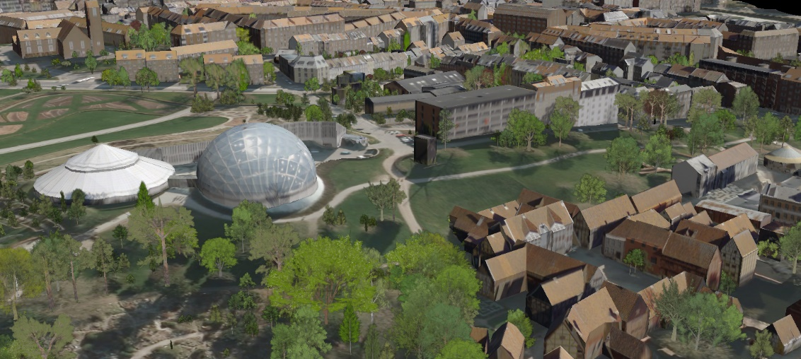Visionen er at stille 3D-modellen frit til rådighed for alle, som et fællesoffentligt grunddatasæt, der kan anvendes i forskellige sammenhænge af kommuner, regioner, statslige institutioner, virksomheder, borgere mv. Med en fællesoffentlig 3D-model kan alle aktører arbejde på samme grundlæggende 3D-fundament. Eksempelvis ville ledningsejerregisteret kunne indgå i grunddatasættet, så den geografiske udvikling på bredbåndsmarkedet er synligt overfor aktører, der kunne finde det relevant.

## Anvendelse

Anvendelsespotentialerne er store og Danmarks digitale tvilling vil kunne bidrage til løsning af en række udfordringer inden for forskellige sektorer, fx:

* Placering af master og antenner som kan skabe bedst mulig dækning.
* Fysisk planlægning i det åbne land, bl.a. ifm. indfrielse af politiske klimamål om placering af VE-anlæg, samt byudvikling i urbane områder.
* Analyser af udsigt, vind, støj, lys/skygge bl.a. som fundament for realisering af kommunernes klimamål fx ifm. screening for placering af solceller på tage.
* Effektivisering og kvalitetssikring i den kommunale sagsbehandling af byggesager med en lettere adgang til forbedret datagrundlag.
* Klimasikring og simulering af oversvømmelser ved kobling til hydrologiske modeller og videreudvikling af terrændata.

Digitaliseringsstyrelsens datavejviserprojekt støtter projektet med et særligt fokus på at kvalificere offentlige og private anvenderbehov, interesser og brugsscenarier.

Det fælles perspektiv er at etablere et beslutningsgrundlag for at realisere visionen om en fællesoffentlig landsdækkende 3D-model.

Se og prøv 3D teknologien af allerede nu. SDFI har udviklet 3D-modeller for 5 test-kommuner, som kan ses her: <https://dataforsyningen.dk/labs/2265>.

Hvis I kunne have interesse i at vide mere om SDFIs digitale tvilling, kan Lise Frellesen kontaktes på [lifre@sdfi.dk](mailto:lifre@sdfi.dk).

# SANT’s aktiviteter

Her kan du læse lidt om, hvilke aktiviteter SANT har deltaget i den seneste tid:

## Vilde Robotter

I august holdt Aarhus City Lab, Gov Tech Midtjylland, Aarhus Universitet, Odense Robotics mfl. konferencen ”Vilde Robotter” på Dokk1 ved Aarhus Havn.

Konferencen kredsede om nogle af de udfordringer, vi som samfund står overfor, fx reduktion af CO2-udledninger, klimaforandringer, sociale- og sundhedsproblemer og mangel på arbejdskraft.

Her kan nye teknologier som robotter og droner være en del af løsningen, hvis man aktivt går ind i den udvikling, det kræver, at bringe dem i anvendelse.

På konferencen fik man indblik i hvilke behov robotter, der er koblet på et net, kan være med til at indfri.

Der kunne fx være behovet for at effektivisere tid og arbejdskraft i fx logistik og transport. I fremtiden vil både mennesker og varer i højere grad blive automatiseret i form af flåder med selvkørende fartøjer, da det både sparer arbejdskraft og brændstof.

Her kan du læse nogle eksempler på, hvordan robotter er med til at løse nogle af fremtidens behov.

## Digitalisering og den grønne omstilling

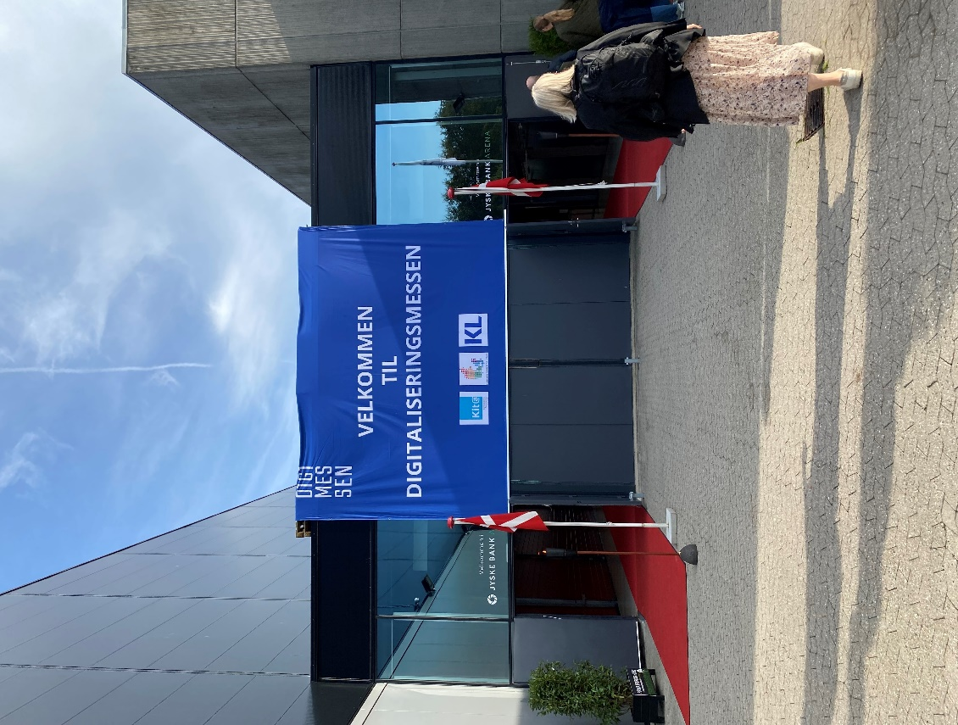KL afholdt igen i år Digitaliseringsmesse i Odense Congress Center den 27. september 2023. Messen er Danmarks største messe for offentlig digitalisering med ca. 1.800 deltagere. Herunder kan du læse om et par eksempler på brug af nye teknologier.

### Cloud-baseret digitalt kommandocenter af byen Cascais

På Deloittes stand præsenterede director, Sandra Bauer en case om fremtidens bæredygtige byer. Deloitte har udarbejdet en digital tvilling af byen Cascais i Portugal. Projektet omfatter et cloud-baseret digitalt kommandocenter, hvorfra byens drift kan styres digitalt vha. datavisualisering og -analyser.

### EG Omega – en løsning til digital energiledelse

På EG’s messestand fortalte Senior sales executive hos EG Utility, Rasmus Gorm Pedersen om deres use case, der har fokus på bygningsoptimering og gevinstrealisering med det nordiske [EMS-system EG Omega](https://sdfeesdhp2022.sdfe.dk/Explorer/eg-omega-wp-det-bedste-valg-for-okonomien-og-for-miljoet.pdf).

## FORCE Technology og TV 2 kick-starter Dansk 5G Innovation Hub

Fredag den 8. september var der kick-off på FORCE Technology og TV 2’s initiativ *5G Innovation Hub & Testbed (*herefter *Dansk 5G Innovation Hub)*.

Målet med initiativet er, at man gennem Dansk 5G Innovation Hub skal styrke samarbejdet i det danske 5G-økosystem og i sidste ende gøre processen fra 5G use case til kommerciel udrulning kortere.

For at komme tættere på dette mål, blev der på mødet nedsat et advisory board bestående af en lang række af Danmarks 5G-aktører, herunder udstyrsleverandører, mobiloperatører, myndigheder, produktudviklere, private og offentlige 5G-forbrugere og forskningsinstitutioner.

SANT deltager i advisory boardet og bidrager med viden om nye teknologier, kendskab til relevante aktører, regulering, use cases m.m. Advisory boardet mødes en gang månedligt, hvor teknologiske tendenser drøftes og ideer til, hvordan vi får sat skub i udviklingen af innovative 5G-use cases i Danmark.

## 5G demonstration i GO’ studiet i Tivoli

Den 31. oktober inviterede TV 2 en række interessenter ind i GO’ studiet i Tivoli til en spændende demonstration af en 5G-liveproduktion. Demonstrationen synliggjorde i høj grad muligheden for at prioritere båndbredde.

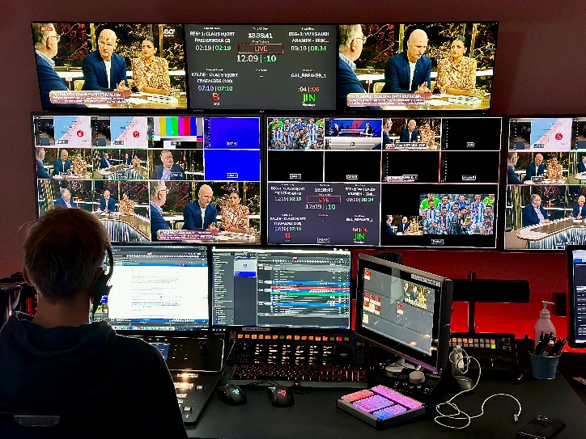5G-teknologiens muligheder blev for alvor sat på prøve dagen efter demonstrationen, hvor Sony og andre samarbejdspartnere gik sammen med TV 2 om at broadcaste en liveproduktion af Go’ aften Live fra studiet i Tivoli baseret på 5G. Udsendelsen af Go’ aften Live skulle angiveligt være første gang, i verdenshistorien.

Læs om denne case, herunder 5G-opsætningen i TV 2 studiet og hvorfor der skal satses på 5G liveproduktion i vores use case katalog.

## Parken, Hi3G og GlobalConnect tilbyder godt net

Parken i København tilbyder i samarbejde med mobilselskabet Hi3G og fiberselskabet GlobalConnect deres gæster en helt særlig brugeroplevelse.

Parken, som bruges til fodboldkampe og koncerter, er et sted, hvor der typisk er mange mennesker samlet – og mange af de mennesker bruger også nettet, mens de er inde i Parken.

Det betyder, at nettet står over for en betydelig belastning, som førhen har gjort, at gæsterne ikke har haft vanskeligt ved at få forbindelse til nettet. Det er Hi3G og GlobalConnect gået sammen om at løse. Sådan en forbedret brugeroplevelse kræver, at brugere bliver styret over på den del af nettet, hvor kapaciteten er størst – og hvordan styrer man så det? Se [denne](https://www.youtube.com/watch?v=WJ-x0Nk-Y9c) video om nettet i Parken og læs mere om Hi3Gs og GlobalConnects case her.

